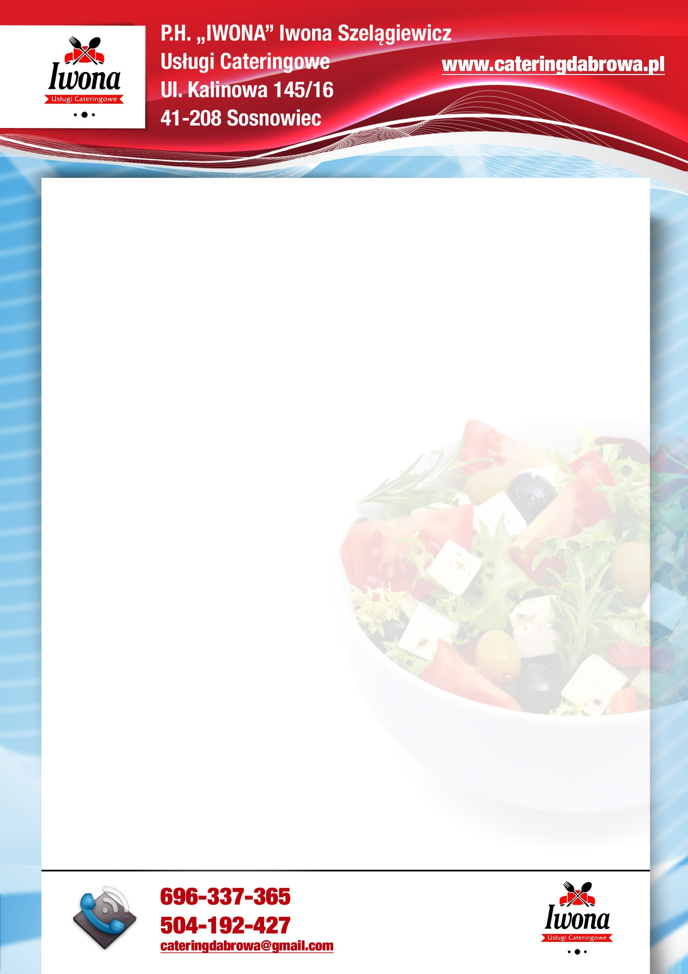

**MENU**

**05-09.12.2022**

|  |  |
| --- | --- |
|  | OBIAD |
| PONIEDZIAŁEK | Zupa ziemniaczano-porowa (250ml)**9**,  makaron spaghetti  z sosem bolognese (200g)**1**,  kompot owocowy (150ml).  **469,46 kcal** |
| WTOREK | Zupa pomidorowa z makaronem (250ml)**1,7,9**,  podudzie z kurczaka pieczone (60g),  ziemniaki puree (100g),  surówka colesław (50g)**7**,  kompot owocowy (150ml).  **420,08 kcal** |
| ŚRODA | Zupa barszcz czerwony zabielany (250ml)**7,9**,  ręcznie lepione pierogi z serem i  musem owocowym (150g)**1,7**,  kompot owocowy (150ml).  **427,55 kcal** |
| CZWARTEK | Zupa kalafiorowa z drobnym makaronem(250ml)**1,7,9**,  gulasz wieprzowy duszony (80g),  kopytka (100g),  surówka z selera z rodzynkami (50g),  kompot owocowy (150ml).  **437,23 kcal** |
| PIĄTEK  **wartość odżywcza** | Zupa ogórkowa z zacierką (250ml)**1,7,9**,  paluszki rybne z morszczuka (2 szt.)**1,3,4,7**,  ziemniaki puree (100g),  surówka z marchewki ze słonecznikiem (50g),  kompot owocowy (150ml).  **407,70 kcal** |

*Z przyczyn technicznych oraz logistycznych zastrzegamy sobie prawo dokonywania drobnych zmian w jadłospisie.

xsza

Pałki